|  |  |
| --- | --- |
| **МИНИСТЕРСТВО ОБРАЗОВАНИЯ**  **ОРЕНБУРГСКОЙ ОБЛАСТИ**  Юр.адрес: Постникова ул., д.27, Оренбург, 460000  Факт.адрес: Володарского ул., д.11, Оренбург, 460000  телефон: (3532) 500-855  факс: (3532) 500-858  e-mail: [minobr@mail.orb.ru](mailto:minobr@mail.orb.ru)  На №_________ от __________ | Общественному уполномоченному по защите семьи  Баранец О.Н. |
|  |  |
| Ответ на запрос |  |

Уважаемая Ольга Николаевна!

В ответ на Ваш запрос направляем информацию в рамках компетенции министерства образования Оренбургской области.

Согласно внесенным изменениям в Федеральный закон от 29 декабря 2012 года «Об образовании в Российской Федерации» с 1 января 2023 года образовательными организациями при реализации основных общеобразовательных программ и образовательных программ среднего профессионального образования с применением электронного обучения, дистанционных образовательных технологий, предусматривающих обработку персональных данных обучающихся, должны использоваться только государственные информационные системы.

В этой связи с 01.01.2023 школы Оренбургской области перешли на использование в качестве средства коммуникации между педагогами, родителями и обучающимися информационно-коммуникационную платформу «Сферум» (далее – ИКОП), которая является частью федеральной государственной информационной системы «Моя школа».

С 1 сентября 2025 года ИКОП «Сферум» переносится в национальный мессенджер МАХ.

Национальный мессенджер МАХ является отечественной разработкой, его использование регламентируется Федеральным законом 24 июня 2025 года № 156-ФЗ от «О создании многофункционального сервиса обмена информацией и о внесении изменений в отдельные законодательные акты Российской Федерации» и распоряжением Правительства Российской Федерации от 12 июля 2025 года № 1880-р, которым платформа «МАХ» утверждена в качестве национального мессенджера.

В случае если родители не согласны использовать платформу «Сферум» в национальном мессенджере, им предоставляются иные альтернативные способы коммуникации в соответствии с законодательством Российской Федерации.

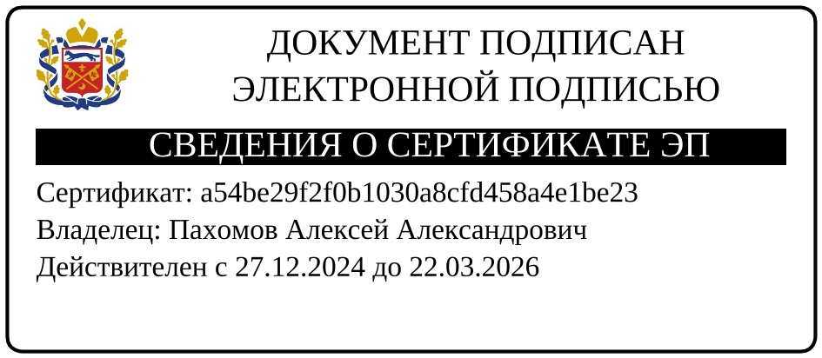

Министр А.А.Пахомов

Скибина С.Н., +7 (3532) 500 855